Título: Sistema de Seguridad Electrónica para Prevención de Intrusión y Protección de Activos en la Unidad Minera La Arena.
Tema: Optimización de procesos en minería con analítica de datos (Aplicaciones de IA, IOT).
Categoría: Minería 4.0.

# | Nombres y Apellidos | Rol | Cargo | Empresa | Correo electrónico | Teléfono
1 | Edwin Manuel Deza Dávila | Autor | Jefe de Protección Interna | La Arena S.A. | edeza@zijinlasa.com | 976007062
2 | Kennedy Paucar Laura | Coautor | Supervisor de Protección Interna | La Arena S.A. | Kennedy.paucar@zijinlasa.com | 987924842
Datos de Autoría:

Palabras clave: Seguridad Electrónica; Prevención de intrusiones; sistema de detección, confirmación, disuasión, atención de eventos; Inteligencia Artificial; protección patrimonial en minería; La Arena S.A.
Reseña Profesional:
Autor:
MBA, Ing. Edwin Manuel Deza Dávila, titulado en la especialidad de Ingeniería Industrial; gestión en Business Process Management (BPM); con grado de maestro en Dirección de Operaciones y Supply Chain de la escuela de Posgrado de la Universidad Privada del Norte; certificado en seguridad informática (IUCT); miembro de ASIS International Global Perú, certificado en Physical Security Professional (PSP).

Coautor:
Kennedy Paucar Laura, titulado en ingeniería Industrial, especializado en seguridad física, con certificaciones profesionales en Administración en Seguridad Integral Centro de Estudios (UNMSM), Supervisión de Seguridad en Minas por (UNMSM), Relaciones comunitarias Responsabilidad Social por La Cámara Nacional de Comercio del Perú; Militar en situación de retiro de especialidad Infante de Marina en La Marina de Guerra del Perú.
- RESUMEN
El presente trabajo técnico expone la conceptualización, diseño e implementación de un Sistema de Seguridad Electrónica Multicapa orientado a la protección integral de activos estratégicos en la Unidad Minera La Arena S.A., con énfasis en la mitigación de eventos de intrusión no autorizada en los sectores Bravo Uno y PAD Fase 5. El proyecto aborda la problemática de accesos no controlados en zonas colindantes con la vía pública y áreas críticas de conducción de solución rica hacia la poza PLS, mediante una arquitectura tecnológica basada en sensores perimetrales de intrusión, circuito cerrado de televisión con cámaras PTZ de alta resolución, radares tácticos con inteligencia artificial de aprendizaje continuo, sistemas de disuasión activa y una plataforma centralizada de supervisión y respuesta inmediata (HikCentral). La estrategia se fundamenta en los principios de la Gestión Integral de Riesgos Físicos (GIRF) y se ejecuta conforme a los estándares industriales de seguridad electrónica bajo condiciones geográficas y climáticas adversas.

- PROBLEMA Y CONTEXTO
La evaluación de riesgos físicos realizada por el área de Protección Interna de La Arena identificó brechas críticas de seguridad perimetral en dos sectores de alta sensibilidad operativa:
  - Perímetro de garita Principal: tramo de 765 metros lineales sin cobertura electrónica, colindante con una vía nacional que facilita la aproximación no autorizada.
  - PAD Fase 5 (parte baja): zona donde se localiza infraestructura de conducción de solución rica, sin protección física ni electrónica, altamente expuesta a sabotaje o hurto interno.
Ambas zonas carecían de una barrera tecnológica de detección temprana, limitando la capacidad de respuesta ante amenazas, afectando la continuidad operativa, la integridad del patrimonio empresarial, y generando exposición reputacional y financiera.
- OBJETIVOS
- Objetivo General
Implementar un sistema electrónico de protección perimetral que permita detectar, confirmar y disuadir eventos de intrusión en tiempo real, mediante una solución modular e integrada que se articule con el Centro de Control de Seguridad de la Unidad Minera.

- Objetivos Específicos
- Instalar sensores perimetrales inteligentes (cable sensor y radares tácticos con IA de aprendizaje continuo) calibrables por zona y sensibilidad.
- Desplegar cámaras PTZ IP con analítica de video, visión nocturna y sistema POE, con integración al software HikCentral.
- Utilizar tecnología autónoma (paneles solares y black boxes) para asegurar operación en zonas sin red eléctrica.
- Habilitar enlaces de comunicación redundantes (radioenlace y fibra óptica) para garantizar la transmisión ininterrumpida de eventos.
- Tener zonas críticas controladas por dispositivos de tecnologías de seguridad electrónicas y disruptivas como la inteligencia artificial, trabajando en conjunto para la conformación de un sistema robusto de detección.

- METODOLOGÍA EMPLEADA
Se aplicó una metodología basada en el ciclo de vida de sistemas de protección electrónica (SPC):
- Análisis de Riesgo Físico (ARF): identificación de amenazas, vulnerabilidades y criticidad operativa en Bravo Uno y PAD Fase 5.
- Diseño Técnico Funcional: desarrollo de planos de cobertura, puntos ciegos, rutas de enlace, puntos de energía, y redundancia de comunicación.
- Selección de Equipamiento Industrial: tecnología con certificación IP65, resistencia a intemperie, protección ante sobretensión y temperaturas extremas.
- Implementación: instalación en campo con pruebas funcionales por zonas, integración con sistema de grabación y software de monitoreo.
- Capacitación Técnica y Validación Operativa: entrenamientos presenciales en procedimientos de verificación de eventos, respuesta a incidentes, gestión de alarmas falsas y mantenimiento.

- RESULTADOS OBTENIDOS
Resultados Operacionales – Gestión de Intrusión en Zona de Tuberías de Solución Rica
En diciembre del año 2018, la Unidad Minera La Arena fue objeto de un intento de sustracción sistemática mediante la técnica de "siembra de salchichas" en la línea de conducción de solución rica, ubicada aproximadamente a 700 metros de la poza PLS. Durante esta intrusión se hallaron 27 salchichas de aproximadamente 7 metros de longitud cada una, utilizadas para capturar metales valiosos. A pesar de haberse recuperado alrededor de 110 onzas troy de material sustraído (equivalente a $330,000.00 a valor actual), el evento generó consecuencias negativas a nivel ambiental, afectando cuerpos receptores de solución, y deterioró la imagen institucional de la empresa.
Como respuesta estratégica, se priorizó esta zona dentro del Mapa de Riesgos de Protección Interna, categorizándola como área de alta criticidad. Sobre esta base, se implementó una arquitectura tecnológica bajo el modelo de seguridad multicapa, enfocada en la detección temprana, confirmación efectiva, disuasión activa y atención oportuna de eventos de intrusión. Este sistema comprende sensores perimetrales calibrables, radares tácticos con inteligencia artificial de aprendizaje continuo, cámaras PTZ IP con visión nocturna y enlaces redundantes de comunicación, todos integrados a la plataforma HikCentral.
El 15 de enero de 2025, se validó la eficacia del sistema con la detección en tiempo real de una intrusión delictiva durante horas de la madrugada, ejecutada por dos individuos que replicaban la modalidad operativa del evento del 2018, intentando perforar las tuberías para insertar salchichas con carbón activado.

Gracias a la respuesta sincronizada del ecosistema de seguridad electrónica:
- Se activaron alertas inmediatas mediante los sensores perimetrales y radares.
- Se logró la confirmación visual por medio de las cámaras PTZ enlazadas al Centro de Control.
- Se activaron sistemas de disuasión acústica y luminosa, forzando el repliegue de los intrusos.
Este evento constituye una prueba tangible del desempeño operativo del sistema, demostrando su capacidad para salvaguardar infraestructura crítica, prevenir pérdidas económicas y mitigar impactos ambientales y reputacionales.
“La implementación del sistema electrónico de protección patrimonial permitió evitar una pérdida potencial estimada en $400,000.00 en un solo evento. Además, redujo a cero la afectación ambiental, mejoró los tiempos de detección y respuesta en más del 99% y fortaleció la percepción de control, disuasión y resiliencia operativa en zonas críticas de la operación minera”.

Foto N° 1: Identificación de intento de intrusión
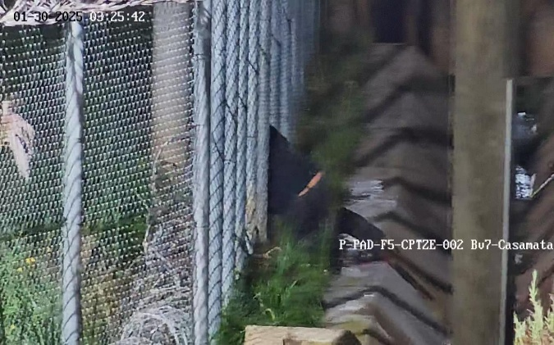

Foto N° 2: Identificación de rostro de persona en intento de intrusión
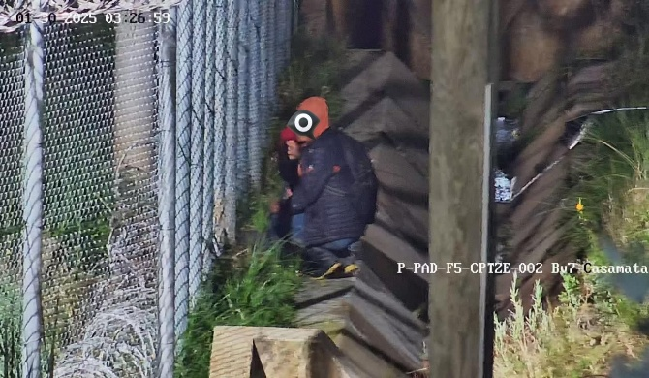

- CONCLUSIONES Y RECOMENDACIONES
  - La implementación del sistema multicapa ha fortalecido de manera tangible la gestión de riesgos físicos y patrimoniales, alineándose a las mejores prácticas de protección de activos en minería.
  - Se recomienda la estandarización de este modelo en otras unidades operativas, considerando su adaptabilidad a diversos entornos geográficos.
  - Es fundamental establecer un programa de mantenimiento preventivo y correctivo con indicadores de desempeño (KPI de disponibilidad, MTBF y tasa de falsas alarmas).
  - Se sugiere evaluar en una segunda fase la incorporación de analítica de video con inteligencia artificial, sistemas de reconocimiento facial o detección de merodeo para entornos de alta sensibilidad.
  - La capacitación continua del personal de seguridad es clave para mantener la efectividad del triángulo de respuesta: detección – confirmación – atención.

